**Aufgabenvideo: Implodierende Dose (A)** __________



Für das Experiment *(„Implodierende Dose“)* benötigt man eine Blechdose mit etwas Wasser, eine Zange, einen Gasbrenner und eine Schale mit Wasser.

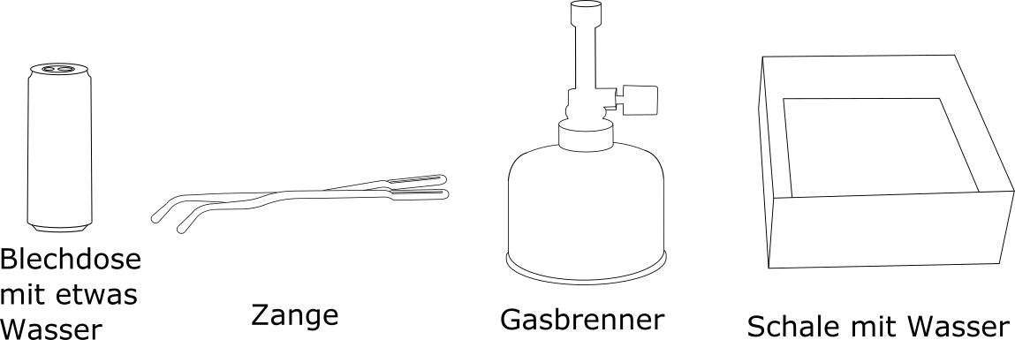



Notiere deine Beobachtungen

____________________________________________________________________________________

____________________________________________________________________________________

____________________________________________________________________________________

____________________________________________________________________________________

____________________________________________________________________________________



Erkläre deine Beobachtungen.

____________________________________________________________________________________

____________________________________________________________________________________

____________________________________________________________________________________

____________________________________________________________________________________

____________________________________________________________________________________

____________________________________________________________________________________

____________________________________________________________________________________

____________________________________________________________________________________

**Aufgabenvideo: Implodierende Dose (B)** __________



Für das Experiment *(„Implodierende Dose“)* benötigt man eine Blechdose mit etwas Wasser, eine Zange, einen Gasbrenner und eine Schale mit Wasser.





Notiere deine Beobachtungen. Folgende Begriffe können dir helfen: *erhitzen, ausdehnen, abkühlen, zusammenziehen.*

____________________________________________________________________________________

____________________________________________________________________________________

____________________________________________________________________________________

____________________________________________________________________________________



Ordne die Sätze in der richtigen Reihenfolge an und finde so das Lösungswort.

|  |  |  |
| --- | --- | --- |
| Das Wasser in der Dose wird erhitzt.  (K) | Die Wasserteilchen benötigen nun weniger Platz.  (T) | Dann wird die Dose mit dem Kopf voran ins Wasser gelegt wird.  (E) |
| Dadurch dehnt es sich aus und verdampft. Es entsteht Wasserdampf.    (A) | Der Wasserdampf kühlt sich ab.  (L) | Die Dose zieht sich zusammen.  (E) |

Lösungswort:____________________

 **Aufgabenvideo: Implodierende Dose (C)** __________

Für das Experiment *(„Implodierende Dose“)* benötigt man eine Blechdose mit etwas Wasser, eine Zange, einen Gasbrenner und eine Schale mit Wasser.





Das **Wasser** in der Dose wird **erhitzt**. Es dehnt sich aus und **verdampft**. Dann wird der Becher umgedreht und mit der Öffnung in das **Wasser gelegt**. Kurz darauf **zieht** sich die Dose **zusammen**.



**Aufgabe:**

In der linken Dose befinden sich gleich viele Luftteilchen wie in der rechten Dose. Links liegen die Luftteilchen weiter voneinander weg, da die Luft wärmer ist. Rechts liegen sie enger beieinander, da die Luft kühler ist. Zeichne die fehlenden Teilchen in die Dosen ein:

